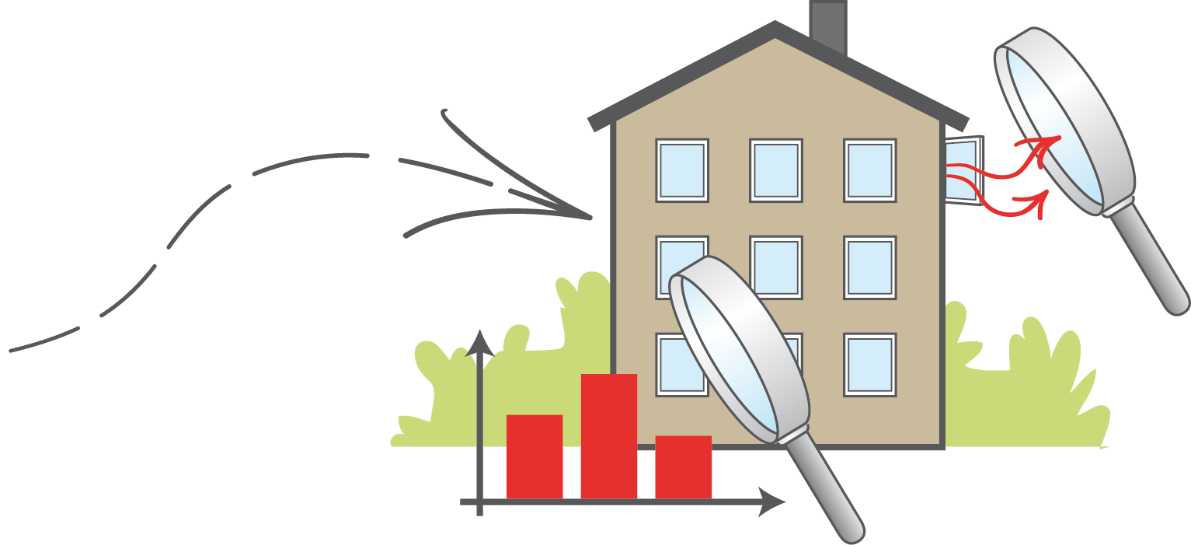

Anmälningsformulär till Sveby-tävling om beräkning av energiprestanda i byggnader
Förnamn
Efternamn | Klicka här för att ange text.
Företag | Klicka här för att ange text.
Mailadress | Klicka här för att ange text.
Telefonnummer | Klicka här för att ange text.
Adress | Klicka här för att ange text.
Adress forts. | Klicka här för att ange text.
Postnummer | Klicka här för att ange text.
Ort | Klicka här för att ange text.

Jag/vi deltar i följande etapper:
☐ Etapp 1: Projektering i tidigt stadie
☐ Etapp 2: Färdig projektering
Beräkningsprogram | Klicka här för att ange text.
☐ Etapp 3: Verifiering

Samtliga tävlingsbidrag skickas till daniel.bergsten@projektengagemang.se senast den 15 november. Inlämningen kommer att kodas så att bidragen är anonyma för jury och tävlingsledning. Mer info kommer på Svebys hemsida www.sveby.org.

